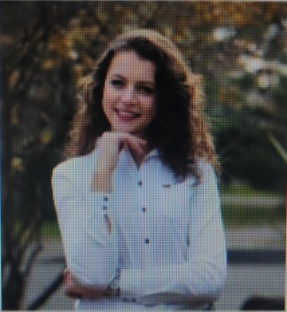
Шведова Дана Сергеевна
Директор МБУДО ДЮСШ № 17 г. Сочи

Тел. 8 (862) 445-53-03
E-mail: sportschool17@edu.sochi.ru

Шведова Дана Сергеевна – кандидат педагогических наук, участник международных научно-практических конференций, автор методического пособия для тренеров физкультурно-спортивных организаций, педагогов и психологов общеобразовательных учреждений «Служба медиации в спортивной школе». Участник конкурса на соискание «Премии МИР» в 2018 году в номинации «Постоянное движение вперед», участник Всероссийского конкурса управленцев «Лидеры России» (2018), участник краевого конкурса управленцев «Лидеры Кубани» (2019). Победитель муниципального конкурса управленцев «Муниципальный резерв: Путь к успеху», победитель муниципального этапа Всероссийского конкурса «За служение спорту» (за вклад в развитие физической культуры и спорта) (2019), лауреат специальной молодежной именной Премии Главы города Сочи за личный вклад в молодежную политику города Сочи (2018).
С сентября 2012 года по июль 2013 года Дана Сергеевна, работала в должности социального педагога в муниципальном общеобразовательном бюджетном учреждении средняя общеобразовательная школа No 100 г. Сочи. С апреля 2014 года по август 2020 года работала заместителем директора в муниципальном бюджетном учреждении спортивной школе олимпийского резерва No 7 г. Сочи. С августа 2020 года работает в должности директора муниципального бюджетного учреждения дополнительного образования детско-юношеской спортивной школы No 17 г. Сочи.
Дана Сергеевна автор социального проекта «Служба медиации в спортивной школе». Проект стал победителем межрегионального конкурса социальных проектов, практик наставничества и волонтерской деятельности «Воля и великодушие» среди лучших гражданских активистов Юга России в номинации «Лучший социальный проект в сфере физической культуры и спорта» (2018).
Шведова Д.С. награждена дипломом Министерства спорта Российской Федерации за вклад в популяризацию здорового образа жизни и за многолетний труд на благо развития спорта (2016), награждена Благодарностью Главы города Сочи за многолетний добросовестный труд, профессиональное мастерство, существенный вклад в социально-экономическое развитие города Сочи (2019), почётной Грамотой Главы города Сочи за безупречную трудовую деятельность, многолетний труд на благо развития спорта в городе Сочи (2019).

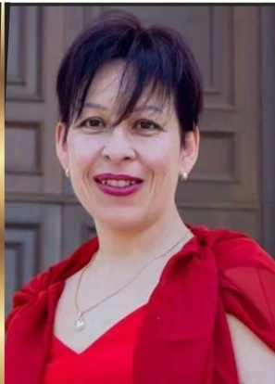

Ерофеева Елена Витальевна
Делопроизводитель

Тел. 8 (862) 445-53-03
E-mail: sportschool17@edu.sochi.ru

